Уважаемые друзья!

ПЛЕНЭРНАЯ ПРОГРАММА для детей и взрослых «Рисуем историю»
Маршрут «Москва - Переславль-Залесский – Сергиев Посад»
(С 16 по 23 июля 2024 г)

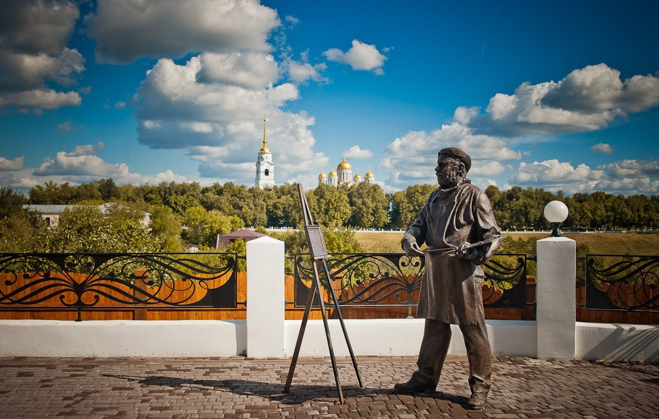
(пленэрная профориентационная программа для педагогов-художников и учеников)

Главный руководитель программы: Куликова Анастасия Валерьевна:

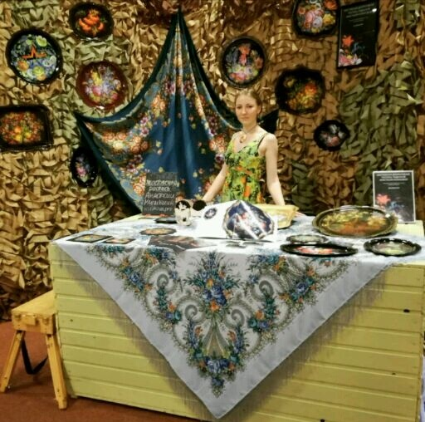
Член союза педагогов художников России.
Основатель студии живописи Анастасии
Куликовой, участник и приглашенный
организатор школы ремесел
всероссийского форума «Таврида».
А также практикующий мастер Жестовской

росписи. Методист, преподаватель.

Цели выездного пленэра:

- освоение новых приемов и техник, с использованием разных художественных материалов на пленэре.
- Погружение юных художников в ежедневную творческую атмосферу пленэра в древнерусских городах, с целью повышения творческого уровня и мастерства юных художников.
- активизация подъема творческой деятельности у участников пленэра и популяризация художественного самообразования.
- Знакомство с историей становления Русского государства, по средствам увлекательного выездного пленэра, посещения исторических музеев, экскурсий и творческих мастер-классов.

Задачи:
- организация выездных пленэрных занятий
- рисование исторической архитектуры, пейзажей и памятников
- знакомство учащихся с историей родной страны
- посещение исторических музеев, экскурсий и мастер-классов
- проведение онлайн выставки работ участников программы по итогам

Статусы программы:
- все участники Программы получают сертификаты об участии в выездном пленэре.
- Будет организована интернет-выставка по итогам пленэра.
- Возможность участия в конкурсе по итогам пленэрного выезда.
- Скидка 10% для всех участников пленэра на другую поездку (не суммируется с другими скидками)
- Увлекательные фотографии и море впечатлений в подарок!
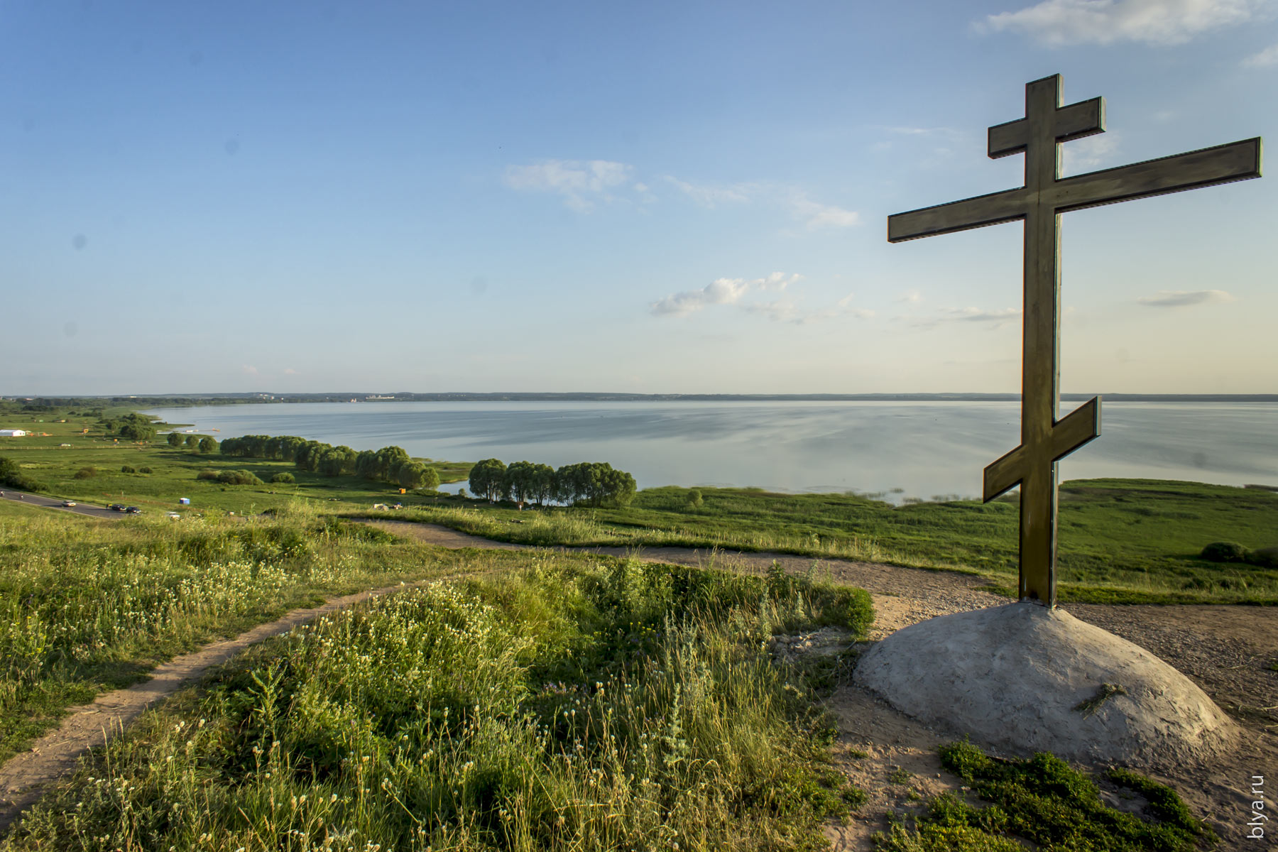
Мы приглашаем принять участие в образовательной программе по историческим и живописным местам Переславль-Залесского и Сергиева Посада.

Поездка посвящена погружению в историю древней Руси и ее культуру: рисование красивых панорам исторического города, экскурсии по местам, где творилась история, мастер-классы и всегда сопровождающие каждый шаг - занятия на свежем воздухе.

Мы посетим исторические музеи родины Александра Невского, совершим ряд экскурсий по Старому городу и городищу Переславля и Сергиевой Лавры, прикоснемся к синему камню язычников, посетим музеи юности Петра 1 и места, где проходили потешные бои, а также создадим целую серию живописных и графических работ на пленэре!

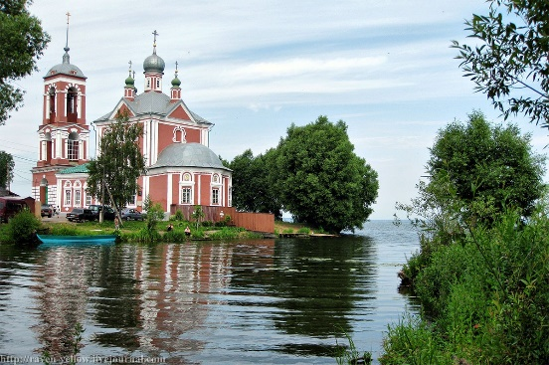
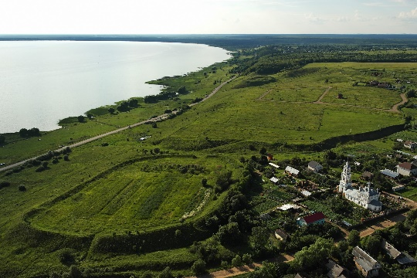
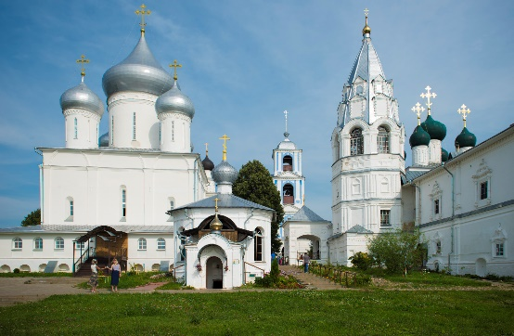

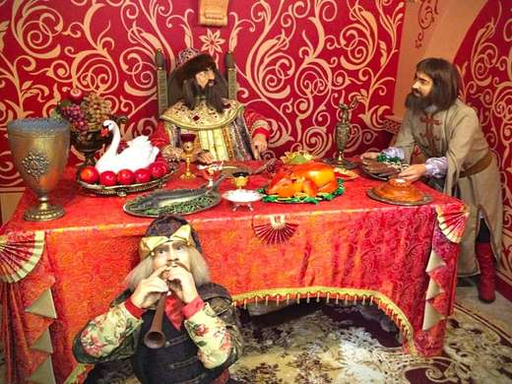
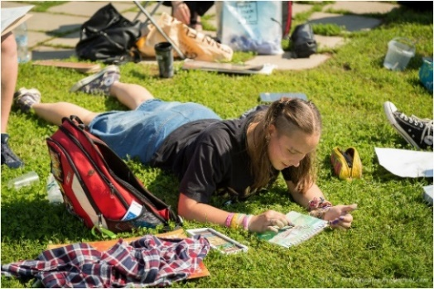
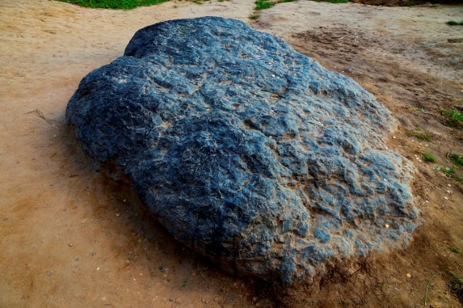

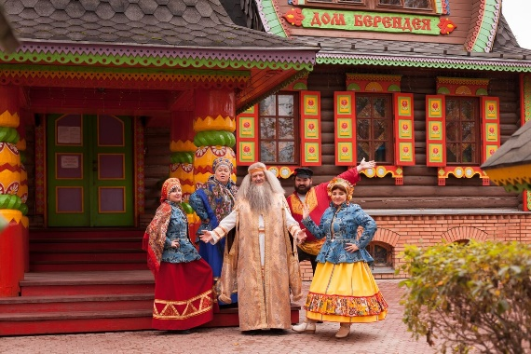
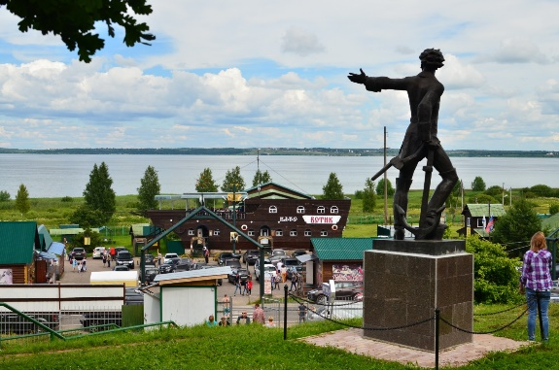
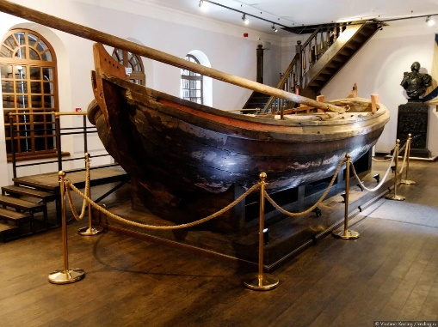

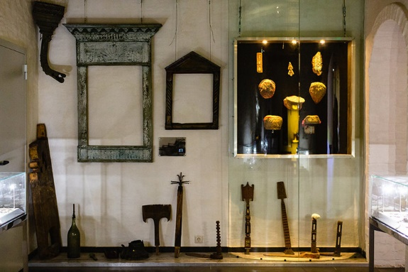
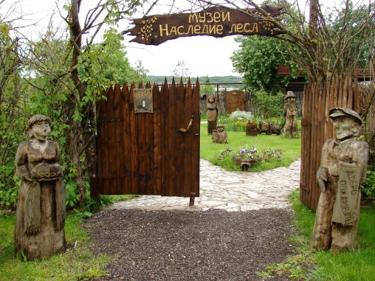
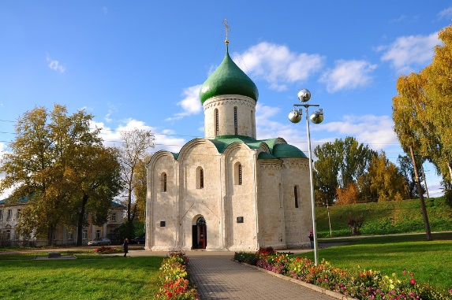

Программа выездного пленэра:

1 день
07:00 – 08:00 Общий сбор
11:00 Приезд в г. Переславль-Залесский
12:00 Заселение в уютную хостел-гостиницу
13:00 Обед
14:00 Прогулка по центру и знакомство с городом, фото.
15:00 Посещение музея хитростей и смекалки. Экскурсия.

16:00 Посещение Старого города и подъем на смотровую площадку древнего Вала города. Экскурсия с гидом.
17:00 Пленэр: Эскизные и живописные зарисовки Преображенского собора 11 вв.
19:30 Ужин
21:00 Вечерняя программа (развивающие настольные игры: Элиас, крокодил, мафия, добль, монополия, др.)
22:00 Отбой

2 день
7:00 Подъем
8:00 Завтрак
09:30 Обзорная экскурсия: Троицкий Данилов монастырь. Пленэр.

10:30 Посещение музея Александра Невского.
11:30 Обзорная экскурсия: Горицкий Успенский монастырь: музей, смотровая площадка, подъем на звонницу. Пленэр.
14:30 Обед трапезная/кафе/пикник/доставка
15:30 Посещение Дендрологического сада Переславля. Пленэр. Обзорная экскурсия, фото.
20:00 Ужин
21:00 Вечерняя программа (развивающие настольные игры: Элиас, крокодил, мафия, добль, монополия, др.)
22:00 Отбой

3 день
7:00 Подъем
8:00 Завтрак
9:00 Поездка на территории музейного заповедника «Ботик Петра 1», места где Юный Петр в развлечении с потешным флотом познавал науку кораблестроения! Обзорная экскурсия и посещение музеев: Ботик Петра, Белый дворец, и др.
11:00 Пленэр: эскизные и этюдные зарисовки.
13:00 Обед пикник
14:00 Посещение музея граммофонов и грампластинок. Интерактивная экскурсия.
14:40 Спуск к Плещееву озеру, где Петр 1 воплощал идеи Потешных боев.
15:00 Пляжный отдых. Фото. Пленэр.
18:00 Посещение интерактивного музея с гидом «Царство Ряпушки».
19:30 Ужин
21:00 Вечерняя программа (развивающие настольные игры: Элиас, крокодил, мафия, добль, монополия, др.)
22:00 Отбой

4 день
8:00 Подъем
9:00 Завтрак

10:00 Посещение музея Швейных машин, мастер-класс и экскурсия.

11:30 Обзорная экскурсия Никольского монастыря. Пленэр.

13:30 Обед. Кафе/трапезная/пикник
14:30 Посещение смотровой площадки с красивым видом на набережной Плещеева озера и реки Трубеж, а также церкви Сорока мучеников и рыбной слободы. Пленэр.
19:00 Ужин
21:00 Вечерняя программа (развивающие настольные игры: Элиас, крокодил, мафия, добль, монополия, др.)
22:30 Отбой

5 день
7:00 Подъем
8:00 Завтрак
09:00 Эскизные зарисовки вблизи хостела. Доработки.
10:00 Подведение итогов. Фото. Отъезд на автостанцию.
12:15 Трансфер в Сергиев Посад.
14:30 Прибытие. Заселение в хостел.
15:00 Обед
16:00 Прогулка возле прудов, подъем на смотровую площадку. Пленэр: Этюды Сергиевой Лавры.
19:00 Ужин /кафе ложка
21:00 Вечерняя программа (развивающие настольные игры: Элиас, крокодил, мафия, добль, монополия, др.)
22:00 Отбой

6 день

7:00 Подъем

8:00 Завтрак

9:00 Посещение Свято-Троицкой Сергиевой лавры. Экскурсия с гидом: Святые ворота, Предтеченская церковь, Успенский собор, Дворец царские чертоги, Колокольня, Смоленская церковь, Ризница, лавка мастеров, Трапезная царская и др.
10:00 Пленэр внутри лавры. Этюды.

13:00 Обед в трапезной дворца Царские чертоги.

14:00 Пленэр. Эскизные зарисовки.

15:30 Посещение Краеведческого музея – 6 экспозиций. Интерактивная программа по древнему быту.
17:30 Знакомство с городом: памятник Сергию Радонежскому, красные палаты, Пятницкая церковь и часовня, мост влюбленных, смотровая площадка - блинная гора, памятник Петру и Февронии.

18:30 Ужин в кафе ложка.
20:00 Вечерняя программа (развивающие настольные игры: Элиас, крокодил, мафия, добль, монополия, др.)
22:30 Отбой

7 день

7:00 Подъем

8:00 Завтрак

9:00 Посещение Сергиево-Посадского государственного историко-художественного музея-заповедника. Главный корпус.

10:00 Общие фото. Свободное время. Сувениры.

10:30 Посещение музея крестьянского быта Жили-были, с мастерской местного художника. Чаепитие-перекус. Пленэр.
14:00 Обед
15:00 Подведение итогов. Отъезд
19:00 Прибытие в Москву

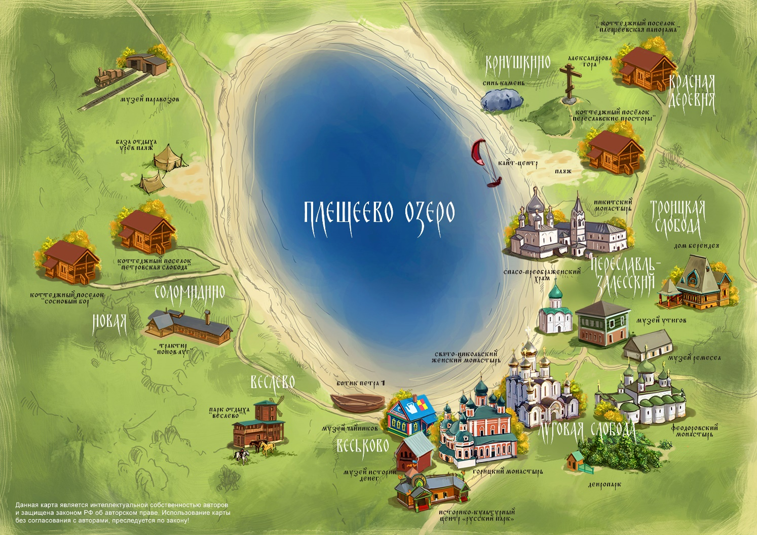

Возможна организация выездов на 3 дня, в любые даты при наборе группы от 3 человек. Заявки принимаются на рабочий телефон студии.
При оплате поездки за 2 участников и более скидка 10% (родственники)
Скидка 5% - Приведи друга (суммируется)
Скидка 5% для всех участников пленэра на другую поездку (не суммируется с другими скидками)
При денежном возврате удерживается 30%. При недоборе группы сумма возвращается в полном объеме
В стоимость программы включено:
- Проживание в хостеле (3,4,6,8-местные номера для участников)
- Питание (завтрак, обед, ужин).
- Трансфер (Москва-отель и отель-Москва и по городу).
- Стоимость экскурсий с гидами, входные билеты в музеи.
- Стоимость мастер-классов, квестов и интерактивных программ.
- Услуги вожатого/наставника по рисованию с натуры.
Наши правила и условия:
- В группе по согласованию могут быть родители, стоимость поездки уменьшается на:
- 20% (при условии, что проживание и питание стандарт, культурная программа оплачивается дополнительно).
- 35% (культурная программа, отдельный номер или самостоятельное питание).
-50% (культурная программа, отдельный номер и самостоятельное питание).
- Питание завтрак, обед и ужин стандарт включены в стоимость пленэра. В случае иных вкусов и добавки участник оплачивает питание по факту дополнительно
- В программе возможны небольшие изменения и переносы, в условиях меняющейся погоды (не касающиеся содержания)
- На каждого 6-го участника - к поездке присоединяется еще 1 наставник-вожатый.
- Возраст участников выездного пленэра – от 10 лет и выше. (В случае если участнику 7-9 лет – обязательно также к поездке присоединяется Опекун-сопровождающий).
- Расписка от опекуна, о предупреждении возможных хронических заболеваниях, аллергиях, диетах и других особенностях, а также доверии несовершеннолетнего на время пленэрного выезда.
- При отказе участия в проекте в период его проведения – ответственность и расходы на обратную дорогу участника с организатора снимаются. При этом возврат денежных средств невозможен.

Спешите! Количество мест ограничено

